Szabó bemutatkozott a felnőttek között

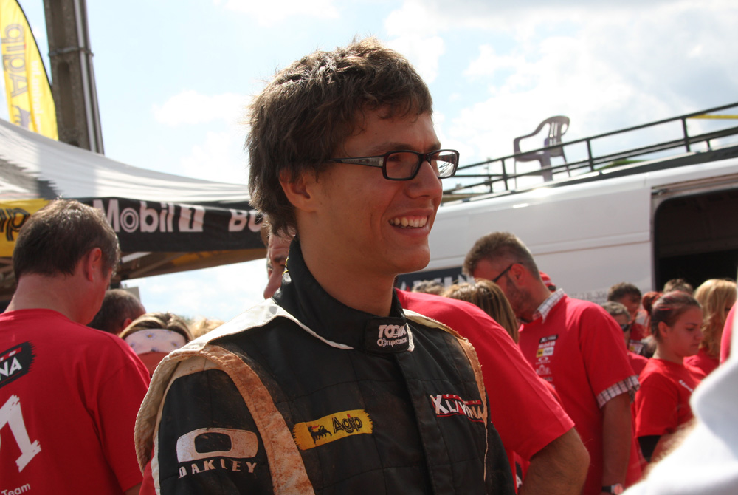
Szabó Krisztián pályafutása során először küzdött a felnőttek között az autókrossz sportág elitjében, s rögtön tett is néhány megállapítást ezzel kapcsolatban. Egyrészt, hogy itt egészen más a harcmodor, mint a juniorok között: senki sem félti az autóját, nem riadnak vissza az ütközésektől, sőt, úgy lökdösődnek, mintha az a világ legtermészetesebb dolga volna, arról nem beszélve, hogy a végletekig kiélezett, szinte vérre menő a harc.

Nos, kétszeres junior Európa-bajnokunknak ezt a fajta "kíméletlenséget" még szoknia kell, de biztató, hogy a gyorsaságával úgy tűnik, nincs gond, hiszen a franciaországi St. Martin de Valmeroux-ban a fiatal pilóta a B-döntőbe kvalifikálta magát az Európa-bajnoki futamon, s összetettben a 15. helyen végzett.

"A szombati nap nem sikerült túl jól, hiszen harminc versenyző közül a huszonegyedik voltam, de vasárnap szerencsére sikerült javítani - mondta a Felix Promotion által képviselt Szabó Krisztián. - Pedig ha őszinte akarok lenni, egyáltalán nem volt könnyű dolgom, mert rengeteg francia volt a mezőnyben, akik úgy ismerték a pályát, mint a tenyerüket: a mezőny sűrűségét jelzi, hogy a tavalyi Európa-bajnok csak hetedik lett, a tavalyelőtti pedig kilencedik... Szóval kemény csata volt. Számomra is érdekesen alakultak az előfutamok, de a legizgalmasabb mégis a B-döntő volt. Az első kanyarban beszorultam két autó közé, olyan érzés volt, mintha egy szendvicsben én lettem volna a hús, aztán meg a visszafordítóban úgy nekem jött egy svájci versenyző, hogy a futóművem teljesen elállítódott - így kellett még négy kört megtennem. Szóval összességében elégedett lehetek a tizenötödik helyezéssel."

A történethez még hozzátartozik, hogy Szabó ezen a futamon még tartalék motorral vett részt, és a beállítások sem voltak tökéletesek (rövidnek bizonyult a váltóáttétel), hiszen ez volt az első megméretése a vadonatúj versenygépével. A következő Eb-futam alig több, mint három hét múlva Lettországban lesz, ami abból a szempontból is jó, hogy Szabó már ismeri a helyszínt, sőt, az eddigi tapasztalatok szerint fekszik is neki a pálya.



